Příloha č. 1 – Popis portálu JobCheckIn

Základní popis portálu JobCheckIn

Recruitmentový portál JobCheckIn bude základním nástrojem personální agentury Kariérního centra (dále jen KC), jejímž cílem je vytvořit dlouhodobý institucionalizovaný vztah Masarykovy univerzity (dále jen MU) s významnými zaměstnavateli v ČR v oblasti recruitmentu a zvýšit uplatnitelnost studentů MU na trhu práce. Vytvoření portálu má naplnit tyto stanovené cíle:
- Vytvořit efektivní nástroj MU
- pro uspokojení poptávky zaměstnavatelů na oslovení vybrané skupiny studentů/ absolventů MU s nabídkou zaměstnání
- usnadněním hledání vhodného zaměstnání po skončení studia a nastartování úspěšné kariéry pro její studenty/ absolventy
- Posílit připravenost studentů MU na trh práce
- vytvořením přehledu aktuálních možností uplatnění na trhu práce (z hlediska nabízených pozic i současných zaměstnavatelů)
- vytvořením profilu studenta jako nástroje kariérního rozvoje a přípravy pro vstup na trh práce
- Získat statistická data
- o uplatnitelnosti studentů/ absolventů MU na trhu práce
- o požadavcích zaměstnavatelů při náboru studentů/ absolventů MU
- o nabízených pracovních příležitostech
- o kariérních preferencích studentů MU
- o úrovni kompetencí studentů MU

JobCheckIn je online portál, který cíleně propojuje studenty MU se zaměstnavateli za účelem zprostředkování zaměstnání. Studentům pomáhá najít zaměstnání, které nejlépe odpovídá jejich kompetencím a kariérním preferencím, dává jim účinný nástroj jejich kariérního plánování a vytváří přehledný nástroj možností uplatnění na pracovním trhu. Zaměstnavatelům umožňuje cíleně vyhledávat nejvhodnější kandidáty z databáze studentů/ absolventů MU dle předem zadaných kritérií a automaticky vyhodnocovat jejich vhodnost pro hledanou pozici, čímž šetří čas náborářů v následném výběrovém řízení. Kariérnímu centru a univerzitě vytváří efektivní nástroj pro komunikaci se zaměstnavateli i studenty a umožňuje jim získávat statistiky o uplatnitelnosti svých absolventů na trhu práce a o požadavcích zaměstnavatelů na studenty MU.

Základem portálu JobCheckIn je porovnávání a vyhodnocování shody dat v profilu studenta s daty v profilu zaměstnavatele a zadanými kritérii pro vyhledávání konkrétní pracovní pozice. JobCheckIn není jenom klasický inzertní portál, který uveřejňuje nabídky práce zaměstnavatelů a uchazečům umožňuje na ně reagovat. JobCheckIn je databázový systém, který vyhodnocuje data a určuje vhodnost studentů/ absolventů MU pro vyhledávané pracovní pozice zaměstnavatelů. JobCheckIn je v podstatě “kariérní seznamka” pro studenty i zaměstnavatele. Pomocí vyhledávání může zaměstnavatel přesně zaměřit vybranou cílovou skupinu a systém mu poskytne data o její velikosti a navrhne mu způsob oslovení. Student může být osloven s nabídkou práce, která nejlépe odpovídá jeho kariérním preferencím a kompetencím.

Základním stavebním kamenem je profil studenta, který má dvojí účel. Zaměstnavatelům poskytuje informační základnu pro vyhledávání v databázi. Studentům ukazuje, jaké informace jsou pro personalisty při výběrovém řízení relevantní a jeho vyplňováním a aktualizováním se studenti učí kariérně plánovat a připravovat pro vstup na trh práce. Zároveň profil studenta slouží jako veřejná kariérní vizitka.

JobCheckIn se profiluje jako oficiální univerzitní systém, který poskytuje aktuální a jedinečná data o studentech ve své databázi a různými způsoby je ověřuje. Je napojen na Informační systém Masarykovy univerzity (dále jen IS MU), který zpracovává data o studentech za studijním účelem. Studenti vstupují do databáze na základě autorizovaného souhlasu v IS MU. Propojením na IS MU je garantována a ověřována aktuálnost dat o studiu na MU. Profil studenta je propojen na sytém kariérního poradenství KC, které studentům pomáhá analyzovat jejich kariérní preference a měkké kompetence. KC také na základě různých metod výběrového řízení a psychodiagnostiky ověřuje vybrané kompetence studentů, k profilu studenta pak zadává výsledky a přikládá hodnotící zprávy.

Portál JobCheckIn je navržen pro komerční účely a základním příjmovým tokem jsou platby od zaměstnavatelů za vytvoření profilu firmy a za přístupy do databáze spojené s možnostmi cílového vyhledávání a oslovování studentů a absolventů MU. Cílem systému je, aby generoval zisk. Musí být navržen tak, aby byl pro cílové uživatele příjemný, motivační k používání a aby byl schopen uspět v konkurenci ostatních dostupných portálů v ČR.

Základní funkční prvky portálu:

- Databázový systém profilů studentů s možností vyhledávání pro zaměstnavatele (tisíce záznamů)
- Databázový systém profilů zaměstnavatelů s možností vyhledávání pro studenty (stovky záznamů)
- Databázový systém pracovních nabídek (tisíce záznamů)
- Administrační rozhraní pro správu studentského profilu
- Administrační rozhraní pro správu firemního profilu
- Administrační rozhraní pro vyhledávání a zadávání pracovních nabídek ze strany zaměstnavatele
- Administrační rozhraní pro vyhledávání pracovních nabídek a vhodných zaměstnavatelů ze strany studentů
- Algoritmus párování a vyhodnocování dat (profil zaměstnavatele - profil studenta, pracovní pozice – profil studenta)
- Algoritmus řazení pracovních nabídek v profilu studenta
- Notifikační upozornění na nové pracovní nabídky pro studenty (do profilu, do e-mailu)
- Funkcionality CRM systému pro komunikaci se studenty i zaměstnavateli
- Propojení a integrace s IS MU kvůli migraci dat
- Propojení na Obchodní centrum Masarykovy univerzity pro administraci plateb a fakturací

Základní funkcionalita systému

Základní funkcionality pro zaměstnavatele jsou založení prezentačního profilu, vyhledávání v databázi studentů pro identifikaci cílové skupiny a její oslovení s konkrétní pracovní nabídkou. Základní funkcionalitou pro studenta je práce se svým profilem tak, aby profil obsahoval data, na základě kterých může být vyhledán a osloven s konkrétní pracovní nabídkou. Student může také aktivně vyhledávat v databázi firemních profilů a databázi inzerovaných pracovních nabídek, aby získal přehled o trhu práce. MU může ze systému generovat data pro vyhodnocování a zpracovávání statistik.
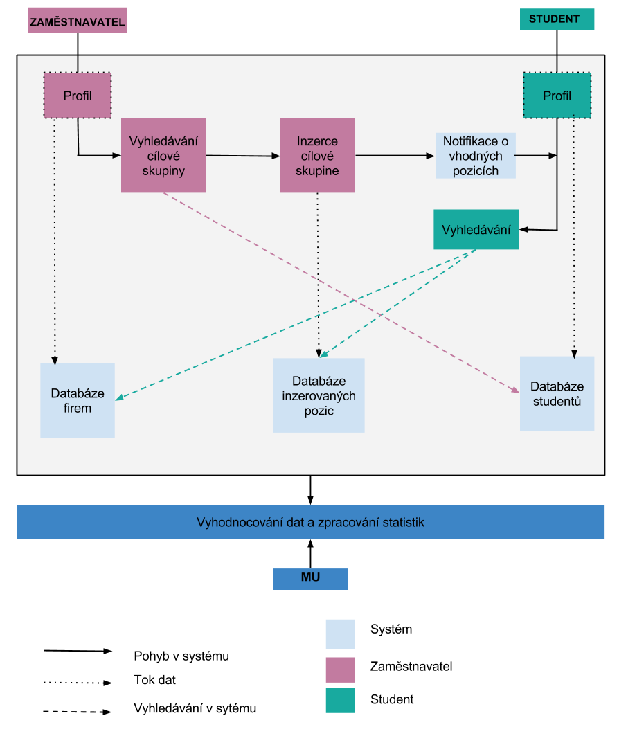
Obrázek č. 1: Základní schéma portálu JobCheckIn

Uživatelské role

3.1 Zaměstnavatel

ZÁKLADNÍ UŽITÍ: Vyhledávání v datech studentů, oslovení vybraných studentů s nabídkou a přijetí odpovědí od studentů jako reakce na nabídku
Zaměstnavatel si vytvoří prezentační profil v systému, kterým se zařadí do databáze firem pro administrativní účely KC a pro prezentační účely vůči studentům MU a konkurenčních zaměstnavatelů. Vytváří se tak online katalog zaměstnavatelů, ve kterém mohou studenti aktivně vyhledávat. Zaměstnavatel získává pasivní prezentaci vůči studentům v podobě virtuálního profilu.

Zaktivněním přístupu k databázi (roční přístup) získává zaměstnavatel možnost cíleného vyhledávání v databázi studentů. Studenti mohou sledovat jeho aktivitu (změny v profilu, inzerované pozice). Na základě kritérií dle definovaných kompetencí získá statistický přehled studentů, kteří splňují zadaná kritéria a je schopný prohlížet si anonymizované profily vybraných studentů. Následně má několik možností, jak studenty oslovit – podat inzerát pracovní nabídky přímo do profilu vybraných studentů, oslovit vybrané studenty cíleným e-mailem nebo dát požadavek na KC pro zorganizování osobního setkání s vybranými studenty.

Po získání přístupu do databáze studentů záleží na vyhledávací aktivitě zaměstnavatele, jak systém využije pro své recruitmentové potřeby. Hlavní přínos je ve vyhledávacích a filtrovacích funkcích a v systému automatického párování kompetencí a možnosti cíleného oslovení vybraných studentů.

Základní scénáře užití:

- Uživatelský účet
  - Rozhraní pro výběr služeb (resp. balíčku služeb), které chce zaměstnavatel využívat - veřejný profil/ přístup do databáze/ recruitmentový požadavek na KC
  - Objednávkový formulář propojen na Obchodní centrum MU pro administraci fakturací a plateb
- Veřejný profil
  - Rozhraní veřejného prezentačního profilu firmy vůči studentům MU na způsob online katalogu zaměstnavatelů a možnosti jeho úprav
  - Možnost zobrazení statistik návštěvnosti profilu společnosti
- Vyhledávání v databázi studentů na základě zadaných kritérií
  - Vyhledávání v databázi studentů dle zadaných kritérií
  - Upravování zadaných kritérií na základě informací o velikosti cílové skupiny
  - Prohlížení vybraných anonymizovaných profilů studentů
  - Historie vyhledávání a její ukládání
- Oslovení vybrané skupiny studentů
  - Zadání inzerované pozice (rozhraní pro administraci)
  - Možnost poslání cíleného e-mailu s inzerovanou pozicí vybraným studentům
  - Správa kontaktů studentů, kteří reagovali a poskytli kontakt
  - Správa pracovních nabídek (vkládání pracovních nabídek, jejich úprava)
  - Prohlížení historie vkládaných inzerovaných pracovních pozic společně s výsledky vyhledávání a velikostí cílové skupiny k datu vyhledávání i k aktuálnímu datu prohlížení
  - Administrace komunikace s vybraným studentem
  - Zobrazení statistik inzerované pozice

3.2 Student

ZÁKLADNÍ UŽITÍ: Aktivní práce se studentským profilem (vyplňování, doplňování, upgrade)

Student si vytvoří profil, který je automaticky párován s daty z IS MU, a je tak zařazen do databáze studentů JobCheckIn. Studentova hlavní aktivita je vyplňování a upgradování svého profilu. Student doplňuje údaje, kterými IS nedisponuje tak, aby si kompletoval profil a doplnil chybějící data v oblasti tvrdých dovedností/ znalostí a měkkých dovedností/ schopností a své kariérní preference (zejména oblast trhu, ve které chce najít uplatnění, a nabídky, o které má zájem). Vyplněný profil si může přizpůsobit a používat ho jako veřejnou online vizitku pro zaměstnavatele při podávání žádosti o zaměstnání.

Student může získat 3 úrovně profilu na základě dat, které budou v JobCheckInu ověřeny. Systém motivuje studenty k doplňování a aktualizování svého profilu a rozvoji svých kompetencí, aby na konci studia splňovali požadavky zaměstnavatelů na trhu práce. Do úrovně Basic vstupuje každý student MU a na základě míry vyplněnosti profilu a jeho ověření se zařazuje do vyšších úrovní (Standard, Premium). Ověření nastává pomocí vkládaných dokladů a potvrzení o pracovních zkušenostech, absolvovaných kurzech, mimoškolních aktivitách, které jsou propojeny s dovednostmi studenta. Pro úroveň Standard bude KC ověřovat kariérní preference studenta a to na základě standardizovaných testů, dotazníku a v nejvyšší úrovni i na základě individuálních kariérních konzultací. Pro úroveň Premium budou prostřednictvím vybraných metod výběrového řízení ověřovány měkké kompetence studenta.

Cílem navrženého systému je motivovat studenty k vyjasňování si kariérních preferencí a k rozvoji svých kompetencí. Systém proto aktivně komunikuje se studenty prostřednictvím notifikací, kde je upozorňuje na možnosti uplatnění na trhu práce dle jeho preferencí, na nové pozice, na firmy, které o něj mají zájem, a na kompetence, které potřebuje rozvinout, aby se stal zajímavým pro svého potenciálního zaměstnavatele.

Primární aktivitou studenta v systému je práce s vlastním profilem, jako s online vizitkou pro zaměstnavatele, na základě které mu může být cíleně nabídnuta práce. Sekundárně může student v systému i sám vyhledávat v databázi zaměstnavatelů a databázi pracovních nabídek, aby zjistil, co trh práce momentálně nabízí.

Profil studenta má dvě základní charakteristiky důležité pro zaměstnavatele a to míra vyplnění profilu a jeho ověření. Musí být navržen tak, aby studenti byli motivování aktualizovat data v něm. Pro postup do vyšší úrovně databáze systém vyhodnocuje 3 indikátory – míra vyplnění profilu, ověření profilu a ročník studia. Systém měří aktivitu studenta z hlediska aktuálnosti profilu a je schopen pro zaměstnavatele dodávat informaci o tom, kteří studenti jsou nejaktivnější. Do úrovně Standard se mohou zařadit studenti 3. ročníku bakalářského stupně a magisterští studenti a do úrovně Premium jsou zařazeni studenti na pozvání Kariérního centra.

Základní scénáře užití:

- Vytvoření profilu
- Dokumentový server pro vkládání dokumentů do profilu – certifikáty, reference a ověření
- Funkce kariérního plánování
- Získání certifikované pracovní vizitky KC
- Zobrazování relevantních pracovních nabídek
- Vyhledávání nabídek na práci/ stáže/ závěrečné práce
- Porovnání inzerované nabídky se svým profilem studenta
- Nastavení funkce „hlídacího psa“ pro zvolené nabídky

Profil studenta:

Celkově budou v systému 3 rozhraní profilu studenta podle zobrazených dat:
- profil, který vidí zaměstnavatel (vybraná data)
- profil, který vidí student a může jej upravovat (všechny data)
- profil, který vidí KC (všechny data, kromě přihlašovacích: UČO a sekundární heslo - osobní údaj, ví jenom IS jako poskytovatel dat)

Data obsažená v profilu studenta:
- Základní informace
  - Základní identifikační údaje pro kontakt se studentem a jeho identifikace
- Kariérní preference
  - Student vyplňuje svoje představy o hledané práci, zejména:
    - Typ pracovního vztahu
    - Geografická preference hledání zaměstnání
    - Oblast zájmu
    - Sektor pracovního trhu
    - Týmová role
    - Motivace v práci
    - Preferované pracovní prostředí
    - Ochota cestovat
    - Preferovaná míra pracovní zodpovědnosti
    - Žádané firemní benefity
  - V případě, že student neumí na otázky odpovídat, může prostřednictvím systému kontaktovat KC MU a požádat o konzultaci
  - KC může do systému zadávat výsledky a vkládat závěry svého hodnocení
- Vzdělání
  - Zahrnuje: SŠ, VOŠ, VŠ, studijní pobyty v zahraničí, odborné kurzy
  - Informace o studiích na MU automaticky stahovány z IS MU
- Pracovní zkušenosti
  - Představují všechny pracovní zkušenosti studenta a student je zařazuje k zaměstnavateli, do oblasti trhu, sektoru trhu, určuje délku zkušenosti, výkon práce a to tak, aby bylo možno v zkušenostech lehce a přehledně vyhledávat
  - Student má možnost ke každé zkušenosti vložit referenci anebo jiný doklad
- Záliby
- Jazykové kompetence
- Tvrdé kompetence/ znalosti
  - Student zadává své tvrdé dovednosti do textového pole a hodnotí je na procentuální škále se 6 milníky
  - Student má možnost ke každé znalosti vložit doklad o úrovni dané znalosti, případně propojit znalost na vzdělání a pracovní zkušenost, kterou má zapsanou v profilu
- Měkké kompetence/ schopnosti
  - Student vybírá z 15 měkkých kompetencí a hodnotí, na jaké úrovni je jeho kompetence na 10-ti bodové škále
  - Ze sebehodnocení kompetencí je možné vytvořit tzv. kompetenční model studenta, který představuje spojnici úrovní kompetencí a dá se vyložit ve vzájemných souvislostech
  - Student má možnost vložit doklad své schopnosti
  - KC ověřuje vybrané dovednosti a taktéž může vkládat hodnoty vypozorovaných kompetencí a zpětné vazby – systém je schopen generovat kompetenční graf studenta, kompetenční graf KC a konkrétní pracovní nabídky, vzájemně je porovnávat a vyhodnocovat

3.3 Administrátor

ZÁKLADNÍ UŽITÍ: Správa databází, generování statistických přehledů, schvalování některých procesů zaměstnavatele, ověřování dat v profilu studenta.
Administrátor je pověřený pracovník KC, který je správcem systému - může editovat obecné texty i jednotlivé profily i pracovní nabídky, vyhledávat a přistupovat ke všem datům o studentech a zaměstnavatelích včetně těch, která jsou zadaná pouze interně (skrytá studentům v profilu firmy a naopak).
Administrátor přijímá poptávky od firem a také požadavky na služby od studentů a může na ně reagovat. Má tak přístup k databázi studentů i firem a může s ní pracovat, vyhledávat v ní, filtrovat a rozesílat e-maily hromadně i jednotlivě.
Další významnou funkcí je sledování a generování statistik o aktivitě studentů a zaměstnavatelů z pohledu využívání jejich profilů a jejich obsahu, případně notifikace například o nově registrované firmě. Je schopen generovat přehledy o vyhledávaných studentech, o zadávaných kritériích zaměstnavateli a požadovaných kompetencí od firem, aby mohl vyhodnocovat zájem firemní sféry o studenty MU. Systém obsahuje analytické funkce zpracování dat o studentech, zaměstnavatelích a jejich aktivitě v systému.
Administrátor kontroluje a schvaluje veřejný profil firmy. V případě, že se zaměstnavatel rozhodne oslovit vybranou skupinu studentů e-mailem, prochází jeho podoba schvalováním administrátora.
V profilu studenta může administrátor k jednotlivým položkám doplnit svoje ověření a v části Měkké kompetence dokonce zadat vlastní výsledky hodnocení studenta.

Základní scénáře užití:

- Editace veškerých textů (zejména popisky, automatické notifikace)
- Sledování a generování statistik
- Přístup do databáze zaměstnavatelů, studentů, inzerátů, vyhledávání a filtrování, jejich správa
- Rozesílání jednotlivých i hromadných e-mailů jak zaměstnavatelům, tak studentům
- Administrace požadavků na KC ze strany studentů i zaměstnavatelů
- Vytvoření, kontrola a schválení veřejného profilu zaměstnavatele
- Kontrola a editace inzerovaných pracovních pozic
- Schvalování cílených e-mailů posílaných zaměstnavateli
- Vkládání ověřených kompetencí, schopností a znalostí KC

Vysvětlení obrázku dále v textu.

